CRÒNICA HISTÒRICA DE BUTSÈNIT D’URGELL

D’un llibret que ens ha deixat en Florencio Bertral hem pogut conèixer una pila de coses del passat del nostre poble. L’any 1.084 era una fortalesa on hi havia un castell. El poble va estar en mans de diversos senyors feudals, fins que l’any 1.600 passà a la jurisdicció del monestir de Poblet. L’església d’estil barroc data de l’any 1.748. La construcció del Canal d’Urgell al 1.861 va portar el regadiu a les nostres terres. Gràcies a l’empenta d’alcaldes com Ramon Huguet i Florencio Bertral s’inauguren al 1.973 el poliesportiu i al 1.989 les Escoles Noves, aquestes últimes pel President de la Generalitat d’aleshores, Jordi Pujol.
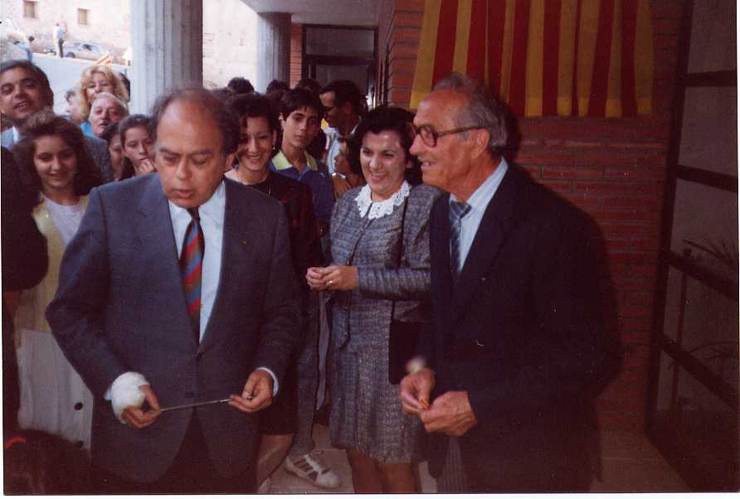

VOLEU SABER QUE ENS HAN CONTAT DE...?

Les caramelles
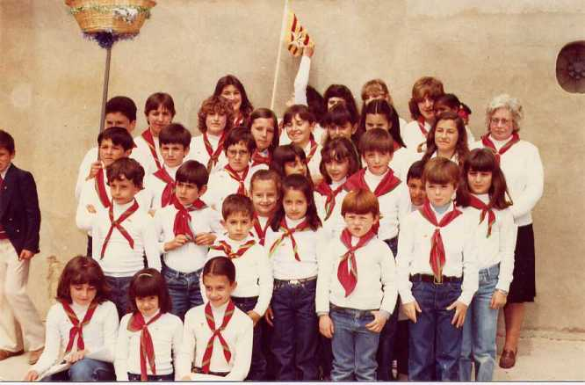
La Paquita, la padrina de Cal Blanco, ens ha explicat que dilluns de Pasqua el jovent del poble passava pels carrers cantant cançons de caramelles. Tots portaven un mocador al coll, els nois es posaven la barretina i les noies una mena de xarxa. Un del grup duia un cistell lligat al capdamunt d'un pal. Després d'haver cantat el feien arribar als balcons de les cases i la gent hi posaven ous, diners, caramels,...

La Festa Major
Diu el padrí de Cal Carreter que la vigília es feia un repic de campanes. Hi havia la festa Major de Sant Nicolau (el 6 de desembre), la del 15 d’agost i la del Roser (el tercer diumenge de maig). L’orquestra venia al matí i anava a buscar a les autoritats casa per casa. Donaven un tomb pel poble, amb l’orquestra tocant, fins a l’església. En sortir es feia el ball de Vermut. Després de dinar, concert a Cal Fuster, algun any s’havia fet a Cal Rei. També hi havia partit de futbol, carreres de sacs i trencar l’olla. Al ball de tarda es sortejava una toia. La gent comprava un ram o un fanalet i es feia el ball de rams. Havent sopat el ball de “Sarau”, que durava fins la matinada, es feia un descans que se li deia “la mitja hora”. La festa Major durava entre tres i quatre dies. Les dones no pagaven, els homes sí, d’això se’n deia “la talla”. Els diners que sobraven es guardava per la Festa Major vinent.

La Carme, la besàvia de Cal Barberet, recorda que durant la Festa Major era tradició menjar la coca d'ous amb dos forats al mig. Si us interessa tenim la recepta!

Andreu, Núria, Sara , Ivet, Carla, Judit, Gerard, Denisse i Aitor.
Curs 2004/05

